鹌鹑饲料怎么配蛋大，鹌鹑饲料自己配
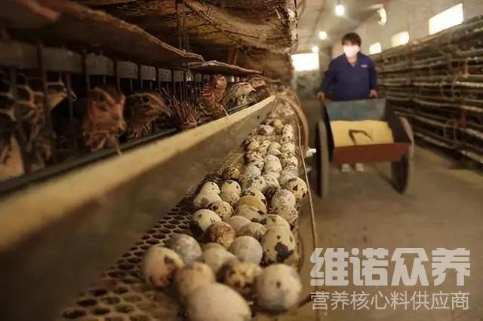
维生素是维持动物机体生长、生产、繁殖性能的需求，在投喂鹌鹑饲料日粮中合理配比，促进新阵代谢好，提高饲料利用率，自己做的鹌鹑饲料有效保证生长快，帮助养殖户达到产蛋率高，提高肉品质，科学配对优质的鹌鹑饲料大大得到养殖效益，增加适口性，定时定量地投喂比例，供给足够的营养维生素，减少疾病的发生，增强抵抗力，充分利用饲料原料组成，满足各种营养均衡，现在给大家分享养殖鹌鹑的饲料自配料方法，一起来了解一下吧！
一、鹌鹑饲料自配料：
1.鱼粉6%、豆粉27.6%、麸皮3%、玉米61.6%、次粉1.5%、维诺鹌鹑多维0.1%、维诺霉清多矿0.1%、维诺复合益生菌0.1%。
2.鱼粉10.7%、豆粕19%、麸皮2.5%、王米67%、油渣0.5%、维诺鹌鹑多维0.1%、维诺霉清多矿0.1%、维诺复合益生菌0.1%。
鹌鹑饲料自配料投喂配方​
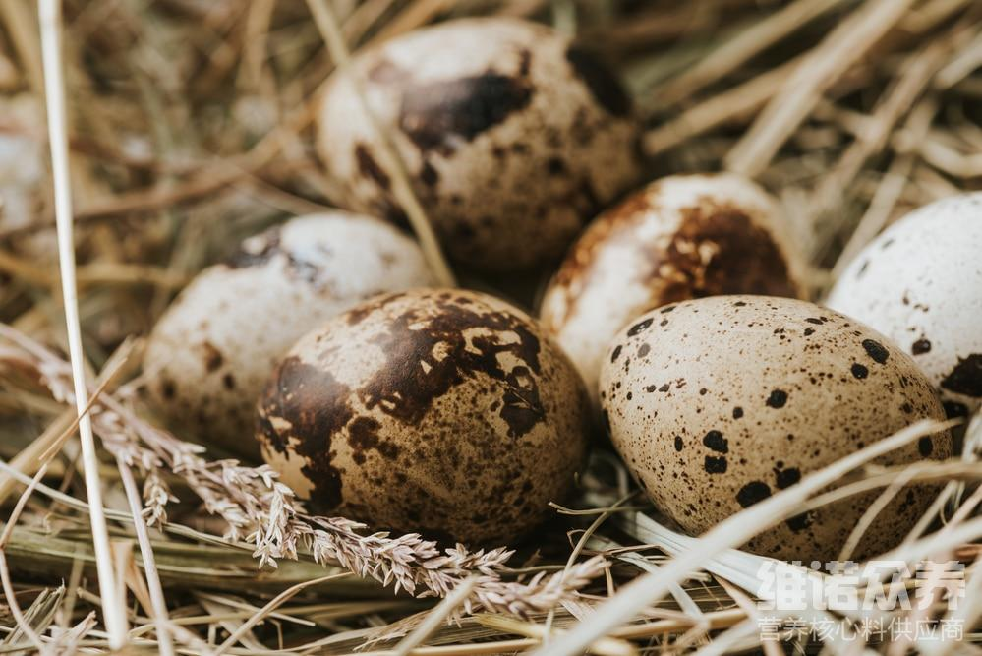
饲养鹌鹑饲料多样化，营养全面，品质好、适口性强，这样可有效提高产蛋率。鹌鹑的饲料一般采用营养丰富多样化的各种鱼粉、豆粉、玉米、次粉、麸皮等组成的饲料。同时添加适量复合维生素和微量元素等，促进生长发育和抗各种应激，每天要定时定量的投喂，提高产量与质量的作用，复合益生菌抑制有害菌的繁殖，改善肠内菌群平衡，提高肠道消化吸收率，提高抵抗力。霉清多矿补充多种矿物质和微量元素，供给营养蛋白质，充分满足钙、磷的营养吸收率。

